客户名称 |  | 149厂 | 客户联系人 | 吴清华
项目名称 |  | 149厂三维工艺协同管理平台 | 访谈时间 | 2012/5/28 13:00-15:00
访谈主题 |  | 工艺设计总体过程 | 访谈地点 | 信息中心
访谈人员 | 客户 | 吴清华、乔学锋、顾华阳、孙晓东
访谈人员 | 信维 | 曾志超、杨敏

访谈记录
Part 1 | 访谈时间：13:00-15:00  访谈人员信息： 乔雪锋（运载部），顾华阳（飞船部）
Part 1 | 访谈内容记录：  - 工艺设计总体过程  - 业务现状描述  - 目前产品类型有：运载火箭、飞船、导弹，每类产品的研制阶段不同：运载火箭包含：M C S（S1，S2） D四个阶段；飞船包含：M C Z 三个阶段；导弹包含：M C S D G P六个阶段。  - 阶段的划分是根据设计单位的设计文件定义工艺文件上的阶段标记，在型号产品设计文件转阶段后，会重新下发新的设计文件，149厂重新编制工艺文件，工艺文件上填写与设计文件一致的阶段标记。  - 工艺文件在签审流程中“会签”环节根据不同情况可选。  - 外来设计文件的工艺会签有2种方式：A.纸质会签；B.借助805所PDS平台进行工艺会签  - 产品各阶段的工艺设计过程相似，工艺总方案在C阶段编制。  - 在M阶段如果需要生产实物，只编制临时工艺文件，作为生产记录归档。如果是新技术新方法，例如新的焊接方法，则需要编制基础性工艺。  - 各个阶段工艺会签是为了检查设计图纸的可制造性和提前做工艺分工。  - 转阶段:a)转阶段需要在设计单位做转阶段评审，工艺参加评审会议；b)转阶段的图纸重新编写发放到149厂，c)C阶段工艺文件会签时由主任工艺师编制工艺总体方案。  - 图纸发放到档案部，档案员在OA中建单通知主任工艺师分发图纸  - 二次分发流程：在设计文件的预发放、工艺会签、正式归档发放、设计更改归档发放等环节都有二次分发流程。虽然二次分发的目的不同，但流程基本相同：项目部主任工艺师进行分发工作，分发方式在OA上走《XX型号设计图纸处理表》，《XX型号设计通知单和更改单处理表》和《XX型号设计图纸蓝图处理表》流程，分发到各车间工艺组长，再由车间工艺组长指定工艺员。工艺员编写工艺文件。工艺员在详细工艺文件编制前，提前在CAPP中进行编制材料定额明细表，提供给项目部调度，信息化部相关人员负责手工将材料定额数据录入到ERP系统。  - 在工艺会签环节的分发流程实际上是定义工艺路线的过程，即需要定义每一零部件关联的设计文件需要进行工艺审查的主制车间、辅制车间。  - 工艺文件归档后，根据工艺文件总目录检查文件的齐套性，齐套性按部套进行齐套检查，如果齐套进行生产  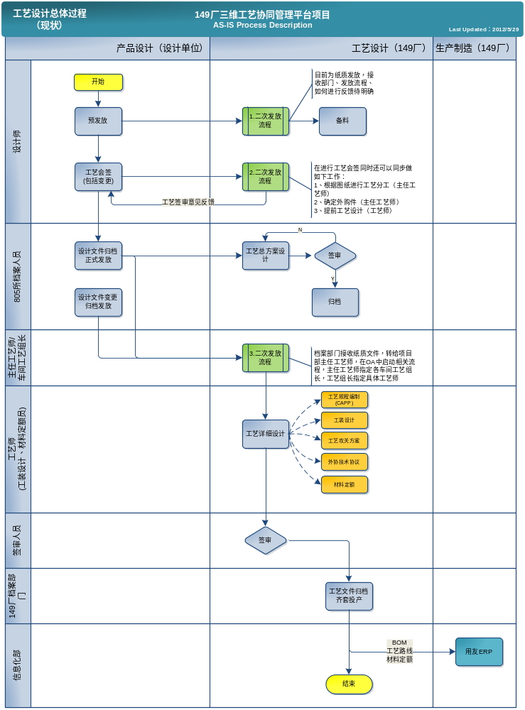  - 当前业务流程描述  - 活动1：预发放  参与者：主任工艺师、工艺员  职能：设计师根据需要对设计数据进行预发放，发放数据到149厂主任工艺师，主任工艺师进行二次分发，工艺员根据预发放数据进行提前备料。  - 活动2：工艺会签  参与者：主任工艺师、车间工艺组长、工艺员  职能：a.主任工艺师和工艺员根据设计图纸检查设计文件的可制造性，填写签审意见反馈给设计者（805所）。  b.主任工艺师同时根据设计图纸进行分发工作，进行工艺分工，确定外购件和标准件，分发图纸到车间工艺组长，由车间工艺组长分配给工艺员，工艺员可提前进行工艺设计。  - 活动3：设计图纸归档发放  参与者：档案部，主任工艺师  职能：a.图纸正式归档纸质文件发放到149厂档案部，档案部通过OA通知主任工艺师。  b.主任工艺师根据OA通知执行二次分发流程，主任设计师分发到车间工艺组长，由车间工艺组长分配工作到工艺员。  c.工艺员做详细工艺设计，详细工艺设计包括工艺规程，工装设计、外协技术协议、工艺攻关方案、材料定额等。  d.工艺员编制完成详细工艺设计，提交签审，工艺文件归档齐套投产。  e.工艺员编写材料定额，工艺路线提供给信息化部相关人员导入到用友ERP系统。  f.在工艺任务分工前主任工艺师编写工艺总体方案设计，签审归档。  - 活动4：设计文件更改  参与者：主任工艺师  职能：a.设计文件变更会签，主任工艺师和工艺员会签，反馈签审意见给设计师。  b.设计文件变更归档，归档文件到档案室，档案室发OA通知主任工艺师，主任工艺师进行二次分发。  - 业务需求  - 在设计阶段805进行预发放，149厂根据预发放数据进行备料，未来预发放数据需要在Windchill中管理。  - 设计文件进行工艺会签时主任工艺师定义二次分发流程，未来需要增加工艺路线定义，根据PBOM的主制和辅制车间信息进行工艺分工。  - 设计文件归档，由主任工艺师在PDS系统走分发流程，工艺员编写工艺文件。归档图纸变更后二次分发，产品结构会增加或减少零部件，如果增加零部件，工艺文件编制继承会签时编制的工艺文件，再进行修改，如果减少零部件时工艺文件取消。  - 关重工艺申请，目前是根据设计文件的关重性由工艺员定义关重工艺，定义关重工艺管控难，希望未来在PDS系统中进行管控。  - 材料定额由物资部汇总，单台套在CAPP中有汇总功能，由物资部定额员进行计算，统计不方便，希望能在PDS系统中进行管控

遗留问题
序号 | 任务 | 责任人 | 要求完成时间
1
2
3
4

解决计划
序号 | 任务 | 责任人 | 需要完成时间
1
2
3
4

